Приложение № 23

УТВЕРЖДЕНО:
Советом по железнодорожному транспорту государств-участников Содружества
протокол от «08» июня 2021 г. № 74

ИЗВЕЩЕНИЕ 32 ЦВ 19 – 2019
ОБ ИЗМЕНЕНИИ РД 32 ЦВ 168 – 2017
Руководящий документ
«Руководство по капитальному
ремонту грузовых вагонов»

ПКБ ЦВ  ОАО «РЖД» | Отдел  ОМГВ |  | Извещение |  |  |  |  | Обозначение
 |  |  | 32 ЦВ 19 - 2019 |  |  |  |  | РД 32 ЦВ 168-2017
Дата выпуска |  |  | Срок изменения |  |  |  |  |  | Лист |  | Листов
Срок изменения |  |  | Срочно |  |  |  |  |  | 2 |  | 10
Причина |  |  | Внедрение и изменение стандартов и технических условий |  |  |  |  |  | КОД 4
Указание о заделе
Указание о внедрении |  |  | с 01.01.2022 г.
Применяемость
Разослать |  |  | Учтенным абонентам
Приложение
Изм. | Содержание изменения
Титульный лист
имеется:
Руководящий документ
Руководство по капитальному ремонту грузовых вагонов
РД 32 ЦВ 168-2017
должно быть:
ГРУЗОВЫЕ ВАГОНЫ
ЖЕЛЕЗНЫХ ДОРОГ КОЛЕИ 1520 мм
РУКОВОДСТВО ПО КАПИТАЛЬНОМУ
РЕМОНТУ
РД 32 ЦВ 168-2017
п. 1.3
Исключить приложение №11

п. 2.8 первый абзац
имеется:
2.8 Подготовку к наплавочным и сварочным работам, сварку, наплавку, а также приемку деталей и узлов вагона после наплавки и сварки проводят, руководствуясь требованиями Инструкции по сварке и наплавке при ремонте грузовых вагонов, утвержденной Советом по железнодорожному транспорту государств-участников Содружества, протокол от «4-5» ноября 2015 г. № 63.
Копии исправить
 |  | Составил |  | Н. контр. |  |  | Утвердил |  |  | Пред. заказ.
Должность |  | Гл. технолог |  | Констр. 1 кат. |  |  | Гл. инженер
Фамилия |  | Мокеев С.Б. |  | Голышева Е.В. |  |  | Кузнецов В.Н.
Подпись
Дата
ИЗМЕНЕНИЕ ВНЁС

ИЗВЕЩЕНИЕ 32 ЦВ 19 - 2019 |  | РД 32 ЦВ 168-2017 | Лист
 |  |  | 3
ИЗМ. | СОДЕРЖАНИЕ ИЗМЕНЕНИЯ
п. 2.8 первый абзац
должно быть:
2.8 Подготовку к наплавочным и сварочным работам, сварку, наплавку, а также приемку деталей и узлов вагона после наплавки и сварки проводят, руководствуясь требованиями Инструкции по сварке и наплавке при ремонте грузовых вагонов РД ВНИИЖТ-059/01-2019 (далее – Инструкция по сварке и наплавке при ремонте грузовых вагонов).
п. 5.1
имеется:
5.1 Ремонт тележек грузовых вагонов выполняют в соответствии с требованиями РД 32 ЦВ 052-2009 «Ремонт тележек грузовых вагонов тип 2 по ГОСТ 9246 с боковыми скользунами зазорного типа. Общее руководство по ремонту» и РД 32 ЦВ 082-2006 «Руководящий документ. Ремонт трёхэлементных тележек грузовых вагонов со скользунами постоянного контакта с осевой нагрузкой 23,5 тс».
должно быть:
5.1 Ремонт тележек грузовых вагонов выполняют в соответствии с требованиями РД 32 ЦВ 052-2009 «Ремонт тележек грузовых вагонов тип 2 по ГОСТ 9246 с боковыми скользунами зазорного типа. Общее руководство по ремонту» (далее – РД 32 ЦВ 052-2009), РД 32 ЦВ 082-2018 «Общее руководство по ремонту. Тележки трёхэлементные грузовых вагонов со скользунами постоянного контакта с осевой нагрузкой 23,5 тс моделей 18-578 и 18-9771» (далее –
РД 32 ЦВ 082-2018).
п. 6.1
имеется:
6.1 При выполнении сварочных и наплавочных работ при ремонте рамы грузовых вагонов и ее деталей следует руководствоваться требованиями Инструкции по сварке и наплавке при ремонте вагонов грузовых [29] и
ГОСТ 12.3.003.
должно быть:
6.1 При выполнении сварочных и наплавочных работ при ремонте рамы грузовых вагонов и ее деталей следует руководствоваться требованиями Инструкции по сварке и наплавке при ремонте грузовых вагонов [29].
п. 6.17
ввести абзац 4
Крепление пятника производить в соответствии с требованиями конструкторской документации на вагон. Варианты крепления пятников представлены в Приложении Е (справочное), в соответствии с типом и моделью вагона.
ИЗВЕЩЕНИЕ 32 ЦВ 19 - 2019 |  | РД 32 ЦВ 168-2017 | Лист
 |  |  | 4
ИЗМ. | СОДЕРЖАНИЕ ИЗМЕНЕНИЯ
п. 6.19
ввести абзац 2
Высота скользуна рамы вагона относительно опорной поверхности пятника должна соответствовать требованиями конструкторской документации на вагон. Высота скользунов представлена в Приложении Ж (справочное), в соответствии с типом и моделью вагона.
п. 7.2.5
Ввести рисунок 10
1 - закидка, 2 – сектор левый, 3 – сектор правый, 4 –пружина,
5 – скоба левая, 6 – скоба правая, 7 – заклёпка, 8, 9 – болт,
10, 11 – гайка, 12 – скоба, 13 – кронштейн крышки люка

Рисунок 10 – Механизм закрывания крышек люков
п. 8.1.1
имеется:
…формы ВУ-19…
должно быть:
…формы ВУ-19, представленной в Приложении К (справочное)…

п. 8.1.10
имеется:
8.1.10 … Ремонт предохранительно-запорной арматуры производить в соответствии с ТК-251. После сборки…
должно быть:
8.1.10 … Ремонт предохранительно-запорной арматуры производить в соответствии с ТК-301 ПКБ ЦВ. После сборки…
ИЗВЕЩЕНИЕ 32 ЦВ 19 - 2019 |  | РД 32 ЦВ 168-2017 | Лист
 |  |  | 5
ИЗМ. | СОДЕРЖАНИЕ ИЗМЕНЕНИЯ
Ввести п. 8.1.23
8.1.23 При ремонте вагонов-цистерн должно быть восстановлено повреждённое или утерянное при загрузке и выгрузке продукта устройство заземления, если данное устройство было предусмотрено конструкторской документацией на вагон. Заземляющие устройства вагонов-цистерн приведены в Приложении И (справочное).

п. 8.4.8
имеется:
8.4.8 … давлением 0,04 МПа (4 кгс/см²) …
должно быть:
8.4.8 … давлением 0,4 МПа (4 кгс/см²) …

п. 8.9.7
имеется:
…. в таблице 1 …
должно быть:
…. в таблице 2 …
Таблица 1 Допустимые толщины элементов цистерн
имеется:
Таблица 1
должно быть:
Таблица 2

п. 9.6.30, п. 14.1, п.14.13, п.14.15, п.14.16, п.14.17
имеется:
… инструкции по окраске грузовых вагонов № 655-2000 ПКБ ЦВ-ВНИИЖТ…
должно быть:
… Инструкции по окрашиванию грузовых вагонов при плановых видах ремонта № 655-2010 ПКБ ЦВ-ВНИИЖТ…
п. 9.7.3.4
имеется:
Валики 9, 10 и 12, согласно рисунка 22 и отверстия для них, имеющие износ по диаметру более 2 мм, наплавляют и обрабатывают до чертежных размеров при наличии неметаллических втулок их заменяют новыми.

ИЗВЕЩЕНИЕ 32 ЦВ 19 - 2019 |  | РД 32 ЦВ 168-2017 | Лист
 |  |  | 6
ИЗМ. | СОДЕРЖАНИЕ ИЗМЕНЕНИЯ
п. 9.7.3.4
должно быть:
Валики 3, согласно рисунка 22 и отверстия для них, имеющие износ по диаметру более 2 мм, наплавляют и обрабатывают до чертежных размеров, при наличии поврежденных втулок их заменяют новыми в соответствии с конструкторской документацией.
п. 9.7.3.5
имеется:
9.7.3.5 Опорные подшипники вала 7 разгрузочного механизма промывают в керосине и осматривают, а имеющие износ по диаметру более 1 мм заменяют новыми.
должно быть:
9.7.3.5 Опорные подшипники вала 8 разгрузочного механизма промывают в керосине и осматривают, а имеющие износ по диаметру более 1 мм заменяют новыми.
п. 9.7.3.6
имеется:
9.7.3.6 Наплавку изношенной контактной поверхности рычага и фиксатора допускается производить на толщину не более 5 мм с последующей механической зачисткой поверхности. Разрешается приваривать планку к поверхности рычага сплошным швом толщиной не более 5 мм. Надежность крепления упора 11, планки 2, прокладок 6 под подшипник проверяют остукиванием молотком при сборке.
должно быть:
9.7.3.6 Наплавку изношенной контактной поверхности рычага 7 и фиксатора допускается производить на толщину не более 5 мм с последующей механической зачисткой поверхности. Разрешается приваривать планку к поверхности рычага сплошным швом толщиной не более 5 мм. Надежность крепления упора, планки, прокладок под подшипник проверяют остукиванием молотком при сборке.
п. 9.7.3.7
имеется:
Рычаги, тяги 4 и 8, согласно рисунка 23, серьгу 2, откидные болты 1, 9, валики 3, 5 рычажной системы механизма разгрузки осматривают. Тяги 4 и 8 проверяют шаблоном, погнутые рычаги выправляют, имеющие трещины заваривают с последующей зачисткой. Шаблон для проверки тяг 4 и 8 изготавливают из кровельной стали по чертежным размерам тяг. Тяги 4 и 8 проверяют методом наложения на них шаблона. Отверстия для валиков, разработанные более чем на 2 мм, заваривают и высверливают вновь до предельных размеров. Валики рычагов тяг и серег с износами по диаметру более 2 мм наплавляют и обтачивают до предельных размеров.
ИЗВЕЩЕНИЕ 32 ЦВ 19 - 2019 |  | РД 32 ЦВ 168-2017 | Лист
 |  |  | 7
ИЗМ. | СОДЕРЖАНИЕ ИЗМЕНЕНИЯ
п. 9.7.3.7
должно быть:
Двуплечный рычаг 4, согласно рисунка 23, тягу нижнюю 3, тягу верхнюю 5, шестерню 8, балку хребтовую 2, цилиндры диаметром 14 поз.1, рычажной системы механизма разгрузки осматривают. Тяги 3 и 5 проверяют шаблоном, погнутые рычаги выправляют, имеющие трещины заваривают с последующей зачисткой. Шаблон для проверки тяг 3 и 5 изготавливают из кровельной стали по чертежным размерам тяг. Тяги 3 и 5 проверяют методом наложения на них шаблона. Отверстия для валиков, разработанные более чем на 2 мм, заваривают и высверливают вновь до предельных размеров. Валики рычагов тяг с износами по диаметру более 2 мм наплавляют и обтачивают до предельных размеров.
п. 9.8.17
имеется:
Резиновую прокладку разгрузочной крышки устанавливают новую. При постановке на крышку прокладки стык склеивают универсальным клеем марки СНХП-2512 ТУ 23-85-001-1296350-95 или другими аналогичными клеями, обеспечивающими надежное крепление уплотнительного кольца.
должно быть:
Резиновую прокладку разгрузочной крышки устанавливают новую. При постановке на крышку прокладки стык склеивают универсальным клеем марки 88-СА ТУ 38.105.1760-89 или другим клеем, обеспечивающими надежное соединение.
Рисунок 28
имеется:
1 – балка кузова, 2 – опора кузова, 3 – крышка люка, 4 – кронштейн с роликом, 5 – рама, 8 – регулировочный болт

должно быть:
1 – балка кузова, 2 – опора кузова, 3 – крышка люка, 4 – кронштейн с роликом, 5 – рама, 6 – ролик, 7 – регулирующие прокладки, 8 – регулировочный болт

п. 10.18
имеется:
… таблица 2.
должно быть:
…таблица 3.

ИЗВЕЩЕНИЕ 32 ЦВ 19 - 2019 |  | РД 32 ЦВ 168-2017 | Лист
 |  |  | 8
ИЗМ. | СОДЕРЖАНИЕ ИЗМЕНЕНИЯ
Таблица 2 Таблица пробных нагрузок пружин амортизатора
имеется:
Таблица 2
должно быть:
Таблица 3
п. 13.1.3 первый абзац
имеется:
13.1.3 Под вагон подкатывают отремонтированные тележки одного типа отвечающие требованиям руководящих документов РД 32 ЦВ 052-2009,
РД 32 ЦВ 082-2006. Трущиеся части тележек, подпятники и скользуны смазывают одной из смазок - графитовой по ГОСТ 3333-80 или солидолом ГОСТ 1033-79 с добавкой графита смазочного ГОСТ 8295-73.
должно быть:
13.1.3 Под вагон подкатывают отремонтированные тележки одного типа, отвечающие требованиям руководящих документов РД 32 ЦВ 052-2009,
РД 32 ЦВ 082-2018. На трущиеся части тележек, подпятники и скользуны наносят смазку в соответствии с требованиями п.9.4.10 РД 32 ЦВ 052-2009,
п. 15.4 РД 32 ЦВ 082-2018.
п. 14.1 первый абзац
имеется:
14.1 Лакокрасочные материалы (грунтовки, шпатлевки, эмали, лаки), применяемые для окрашивания вагонов, должны соответствовать стандартам и техническим условиям, согласно «Инструкции по окраске грузовых вагонов» № 655-2000 ПКБ ЦВ-ВНИИЖТ и «Положения об окраске собственных грузовых вагонов».
должно быть:
14.1 Лакокрасочные материалы (грунтовки, шпатлевки, эмали, лаки), применяемые для окрашивания вагонов, должны соответствовать стандартам и техническим условиям, согласно Инструкции по окрашиванию грузовых вагонов при плановых видах ремонта № 655-2010 ПКБ ЦВ-ВНИИЖТ и Положению об окраске собственных грузовых вагонов.
п. 14.13
имеется:
14.13 Тележки грузовых вагонов окрашивают в соответствии Инструкцией по окраске грузовых вагонов № 655-2000 ПКБ ЦВ-ВНИИЖТ.
ИЗВЕЩЕНИЕ 32 ЦВ 19 - 2019 |  | РД 32 ЦВ 168-2017 | Лист
 |  |  | 9
ИЗМ. | СОДЕРЖАНИЕ ИЗМЕНЕНИЯ
п. 14.13
должно быть:
14.13 Тележки грузовых вагонов окрашивают в соответствии с требованиями раздела 17 РД 32 ЦВ 052 – 2009 и раздела 18 РД 32 ЦВ 082-2018.

п. 14.15 второй абзац
имеется:
На котлах цистерн для перевозки опасных грузов установить маркировочные таблички в соответствии с чертежом № 670-2004 ПКБ ЦВ…
должно быть:
На котлах цистерн для перевозки опасных грузов установить маркировочные таблички в соответствии с чертежом № 670-2009 ПКБ ЦВ…

Раздел 18 таблица п.28, 29, 48, 54 и 60
имеется:
28 | РД 32 ЦВ 082-2006 | Руководящий документ. Ремонт трёхэлементных тележек грузовых вагонов со скользунами постоянного контакта с осевой нагрузкой 23,5 тс | Согласован 54 заседанием Совета по железнодорожному транспорту государств - участников Содружества, протокол от 18-19 мая 2011г
29 | б/н | Инструкция по сварке и наплавке при ремонте грузовых вагонов | Утверждена Советом по железнодорожному транспорту государств-участников Содружества (протокол от 4 – 5 ноября 2015 г. № 63)
48 | ТК-251 ПКБ ЦВ | Технологический процесс ремонта предохранительно-впускных клапанов цистерн для перевозки нефтепродуктов | 2000
54 | б/н | Положение о системе технического обслуживания и ремонта грузовых вагонов, допущенных в обращение на железнодорожные пути общего пользования в международном сообщении. | Утверждено Советом по железнодорожному  транспорту государств - участников Содружества (протокол от 16-17 октября 2012 г. № 57 п.25.2 приложение № 11)
60 | № 655-2000  ПКБ ЦВ-ВНИИЖТ | Инструкция по окраске грузовых вагонов. | 24.11.2000

ИЗВЕЩЕНИЕ 32 ЦВ 19 - 2019 |  | РД 32 ЦВ 168-2017 | Лист
 |  |  | 10
ИЗМ. | СОДЕРЖАНИЕ ИЗМЕНЕНИЯ
должно быть:

28 | РД 32 ЦВ 082-2018 | Общее руководство по ремонту. Тележки трёхэлементные грузовых вагонов со скользунами постоянного контакта с осевой нагрузкой 23,5 тс моделей 18-578 и 18-9771 | Утверждено распоряжением  ОАО «РЖД»  от 23.11.2018  № 2471/р
29 | РД ВНИИЖТ-059/01-2019 | Инструкция по сварке и наплавке при ремонте грузовых вагонов | Утверждена Советом по железнодорожному транспорту государств-участников Содружества (протокол от 4 – 5 ноября 2015 г. № 63)
48 | ТК-301 ПКБ ЦВ | Типовой технологический процесс ремонта предохранительно-впускных, предохранительных и выпускных клапанов 4-х осных цистерн | 2018
54 | б/н | Положение о системе технического обслуживания и ремонта грузовых вагонов, допущенных в обращение на железнодорожные пути общего пользования в международном сообщении. | Утверждено Советом по железнодорожному  транспорту государств - участников Содружества (протокол от 16-17 октября 2012 г. № 57 п.25.2)
60 | № 655-2010 ПКБ ЦВ-ВНИИЖТ | Инструкция по окрашиванию грузовых вагонов при плановых видах ремонта | Утверждена  распоряжением  ОАО "РЖД"  от "18" ноября 2010 г. N 2352р
62 | ГОСТ 32913-2014 | Аппараты поглощающие сцепных и автосцепных устройств железнодорожного подвижного состава. Технические требования и правила приемки
63 | ТУ 38.105.1760-89 | Клей 88-СА. Технические условия | 01.05.1989г.

Заменить нумерацию
142 151
Ввести листы 142, 143, 144, 145, 146, 147, 148, 149, 150

Приложение Е

(Справочное)

Варианты крепления пятников вагонов

Тип и модель вагона | Пятник | Номер чертежа | Крепление пятника
Крытый 11-280 |  | 289.02.201-00 | - заклепка 25х88  - заклепка 25х95
Крытый 11-9962 |  | 532.02.193-0  тип 1Ш по ОСТ  24.052.05-90 | заклепка

142

Тип и модель вагона | Пятник | Номер чертежа | Крепление пятника
Полувагон модели  12-132 | 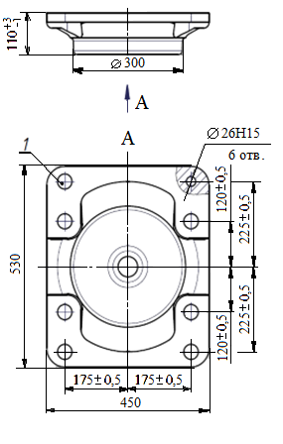 | 532.02.193-0 | 1 - заклёпка  чертеж 532.02.102-0  (Ø25 мм, длина от 101 до 104 мм)
Платформа  13-4012 | 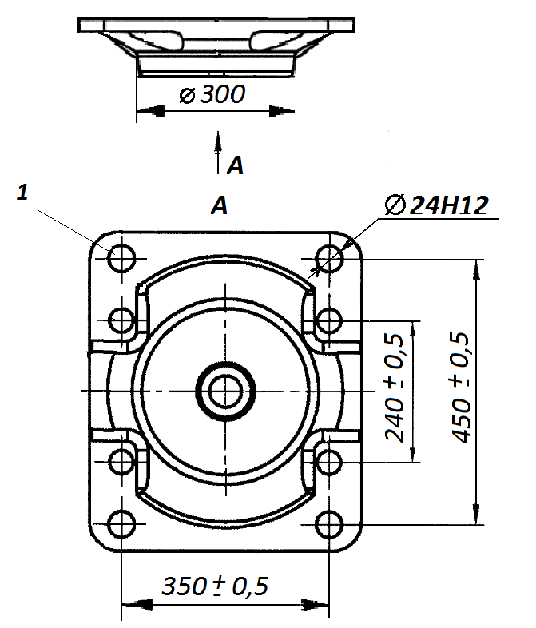 | ЧУ 5-07-0397-05  тип 1Ш по ОСТ  24.052.05-90 | болт специальный  чертеж 401.02.625

143

Тип и модель вагона | Пятник | Номер чертежа | Крепление пятника
Хоппер для окатышей  20-4015 |  | ЧУ5.07.0093  тип 1Ш по ОСТ  24.052.05-90 | болт чертеж 401.02.108
Хоппер для перевозки зерна  19-752 |  | 726.02.193-0 | заклепка

Хоппер для перевозки цемента

19-758

144

Тип и модель вагона | Пятник | Номер чертежа | Крепление пятника
Цистерна  15-1500 |  | 1500.08.061  871.08.194-1  1500.08.074-1 | заклепка  1500.08.073-01
Думпкар 31-638 | 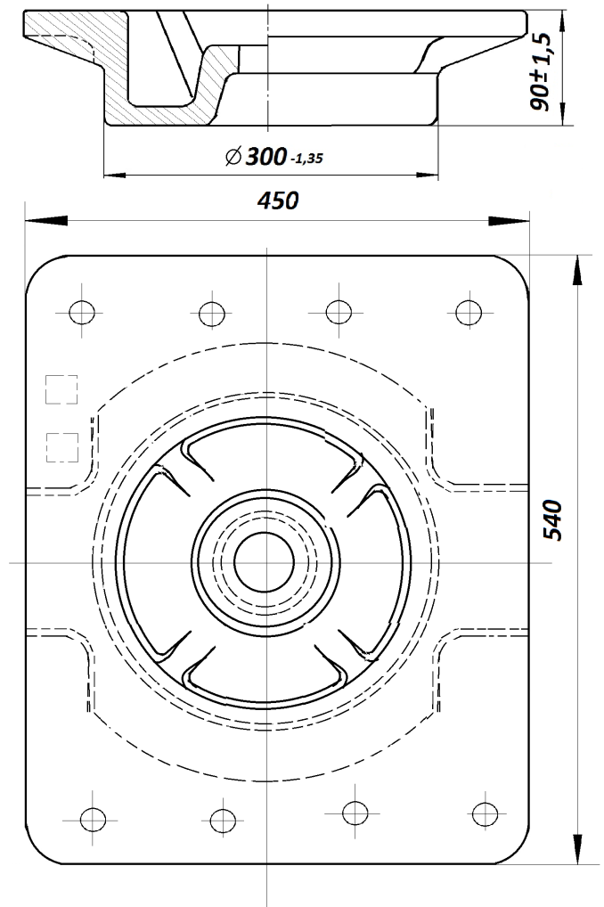 | 638.01.024-2 | заклепка

145

Тип и модель вагона | Пятник | Номер чертежа | Крепление пятника
Платформа длинно-  базная  23-469-07 |  | ЧУ5.07.0093 | болт специальный  401.02.625
Платформа  13-9009 |  | 16.55.00.052 пятник 2Л ОСТ 24.052.05-90 | болт 9000.02.019

заклепка

9000.02.134

146

Приложение Ж

(Справочное)

Высота от опорной поверхности скользунов рамы вагона до опорной поверхности пятника

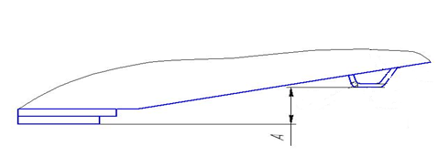

Тип и модель вагона | Размер А, мм | Техническая документация
Крытый 11-280 | 106 | 260.02.000-09 СБ
Крытый 11-9962 | 102⁺⁸₋₄ | 9962.22.000 СБ
Полувагон 12-132 | 103 | 132.01.02.000-1 СБ  119.02.000-4 СБ
Платформа 13-9009 | 105⁺²₋₂ | 9009.03.000 СБ
Платформа 13-4012 | 105⁺⁵₋₂ | 4012.02.000-21 СБ
Платформа 23-469-07 | 105⁺²₋₂ | 469.01.200-01 СБ
Хоппер для окатышей  20-4015 | 103±1,5 | 4015.02.280 СБ
Хоппер для перевозки зерна 19-752 | 103⁺⁴₋₃ | 752.02.000-1 СБ
Хоппер для перевозки цемента 19-758 | 103⁺⁴₋₃ | 758.02.000-1 СБ
Цистерна 15-1547 | 104⁺⁵₋₁ | 1494.02.000 СБ
Цистерна 15-1500 | 154 ⁺⁵₋₈ | 1500.08.010-1 СБ
Думпкар 31-638 | 105^{+2,5}_{-2,5} | 638.01.000 СБ

147

Приложение И
(Справочное)

ЗАЗЕМЛЯЮЩИЕ УСТРОЙСТВА ВАГОНОВ - ЦИСТЕРН

В конструкции вагонов-цистерн могут применяться бобышки заземления БЗ-1, представленные на рисунке Ж.1, изготовленные в соответствии с
ГОСТ 21130 приложение 2 и знаки заземления.
При изготовлении острые кромки бобышки притупить фаской не более 1,6х450. Цилиндрическую поверхность бобышки окрасить под цвет цистерны. Контактная поверхность А окраске не подлежит. При сборке эту поверхность зачистить до блеска и покрыть противокоррозийной смазкой ПВК ГОСТ 19537 или ЦИАТИМ-201 ГОСТ 6267.
Бобышка заземления прихватывается к корпусу котла сваркой по
ГОСТ 5264 – Т1, катет 4⁺¹_{-0,5}, а знак заземления, изготовленный по
ГОСТ 21130, прихватывается к корпусу котла сваркой по ГОСТ 5264 – Н1, катет 3, в трёх местах по отверстиям диаметром 3,5 мм.

1 – бобышка
2 – болт
3 – шайба пружинная
4 – шайба
5 – проволока заземления

Рисунок Ж.1 – Бобышка заземления БЗ-1

148

Устройство для заземления вагонов-цистерн, показанное на рисунке Ж.2, состоит из следующих деталей: одного болта, двух гаек и одной шайбы.
Болт приваривается к котлу вагона цистерны сварным швом по
ГОСТ 14771.

1 – болт М8-6g Х 20.46.016 ГОСТ 7796
2 – гайка М8-6Н.8.40.016 ГОСТ 2524
3 – гайка М8-6Н.04.016 ГОСТ 2526
4 – шайба А8.01.016 ГОСТ 11371

Рисунок Ж.2 – Устройство заземления вагонов-цистерн

На вагонах-цистернах заземление может быть выполнено путём подсоединения к ушку заземления (приведённого на рисунке Ж.3) гибкого проводника с наконечником под болт М12.

Рисунок Ж.3 – Ушко для заземления вагона-цистерны

149
Приложение К
(Справочное)

Форма ВУ-19 Составляется в 2-х экз.

АКТ №_______
о годности цистерны для ремонта
от 20 г.

Цистерна № пропарена, промыта и дегазирована на промывочно-пропарочной станции (пункте) ст.

Газовоздушная среда в котле проверена на взрывобезопасность. Разрешается производство работ с применением открытого огня.

Мастер
Подписи: Пропарщик
Лаборант _______________________

150

